2018年曙光镇政府信息公开工作年度报告

一、基本情况
（一）建立健全领导体制和工作机构
1、领导体制。根据市政府办公室《梅河口市人民政府办公室关于2017年政务公开重点工作任务分工的通知》（吉政数办函〔2018〕27号）要求，为确保各项政务公开工作落到实处，镇领导班子高度重视，进一步完善了曙光镇政务公开领导体制和工作机构，成立领导小组，下设办公室，设在镇政府行政办公室。同时，制定了信息公开工作职责，办公室负责政务公开的日常工作。按照镇政府的统一部署，切实做好信息公开工作。目前我镇从事信息公开工作人员有4人，其中专职人员1人，兼职人员3人。履行对本镇及各村信息公开职责。
2、工作机制。镇政府行政办公室为主管部门，党委副书记分管政务公开工作，组织委员具体负责全镇政务信息公开的推进、指导、协调、督促检查等工作，并明确各部门的政务公开职责，切实做到工作有人抓、有人管、有人干，形成上下联动，顺畅有序的工作机制。
3、人员配置。曙光镇目前从事信息公开工作的人员4名。分别是曙光镇党委副书记、镇宣传委员、行政办主任、信息员。
（二）、科学编制政府信息公开指南和公开目录
1、工作布置和安排情况。按照《梅河口市人民政府办公室关于做好2018年度政府信息公开情况统计报送及年度报告编制公布工作的通知》要求，制定了《曙光镇人民政府信息公开指南和政府信息公开目录》
2、学习培训情况。全年举办学习培训会3次，由镇政府副职以上领导和各村主任及站办所负责人参加，在镇政府四楼会议室，参加培训达36人次。
3、软件开发情况。目前没有进行软件开发应用。
4、清理政府信息和信息录入情况。已清理，11月份完成。
5、细化优化工作流程情况。曙光镇政府行政办及镇政府网页上提供《曙光镇依申请公开政务信息工作流程》、《曙光镇政务信息公开申请表》下载及免费索取。
（三）、逐步完善政府信息公开配套制度
在曙光镇政府网页上公布《曙光镇政务公开工作实施方案》、《曙光镇人民政府信息公开指南和政府信息公开目录》。
（四）、积极做好跟踪指导和监督检查。
二、主动公开政府信息情况
（一）公开的数量
截止2018年12月24日，累计主动公开政府信息552条。其中，网上公开145条，2018年发生数为184条；网上公开信息数为104条，所占比例为56%。
.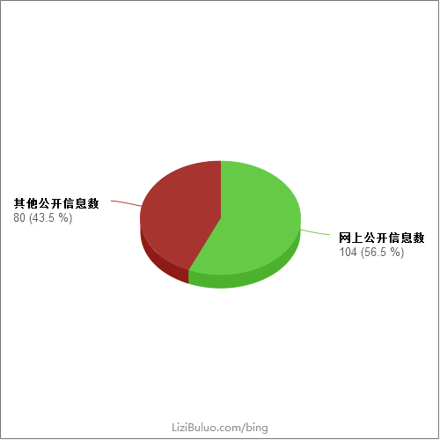
（二）公开的内容
在全部公开信息中，从体裁角度划分，决定1条，公告12条，通知14条，通告2条，通报1条，报告30条，请示1条，意见1条，会议纪要20条，其他55条。
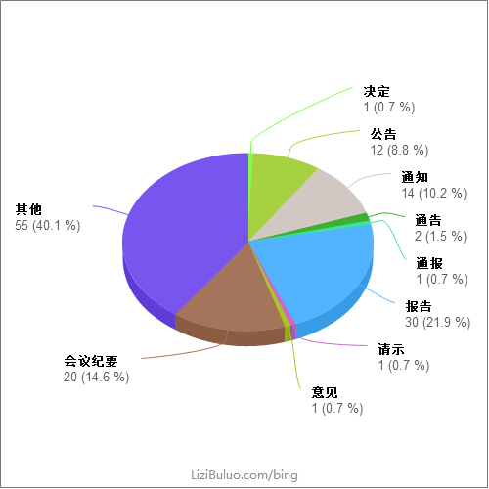
（三）公开的形式
1、网上公开。在梅河口市政府门户网站政务公开专栏累计发布信息145其中2018年发生数为104条，所占比例为72%。
2、公共查阅点公开。截止2018年12月24日，全镇共设立公共信息查阅点32个，其中可以进行电子信息查阅点16个，查阅点共汇集信息570条，其中2018年发生数为184条，其中电子信息104条，在镇政务中心设有公开信息查阅点，提供政府机关主动公开的纸质信息，查阅点共汇集纸制信息130条，其中2018年发生数为90条，接待公众查阅人约1050人次，其中2018年发生数为300人次；借阅文件数为47件，其中2018年发生数为30件。
3、政府公报。无。
4、新闻发布会。无。
5、公示板公示。有。
（四）公开的及时性
文件信息从生成到网上公开不超过20个工作日的数量为145条，占100%，其中2018年发生数为104条；
三、依申请公开政府信息情况
无
四、行政复议、诉讼和申述情况
截止2018年我镇未发生因政府信息公开申请行政复议、诉讼和申诉情况。
五、政府信息公开的收费和减免情况
截止2017年度我镇未发生政府信息公开收费及减免情况。其他收费无。
六、主要问题和改进措施（2019年的主要工作）
2019年，曙光镇信息公开工作将努力做好以下几点:按照省、市信息公开相关文件要求，加强公开机构建设，明确责任目标，进一步提高对信息公开工作重要性和必要性认识，明确政务信息公开的具体要求内容，切实把政务信息公开当作我镇工作运行管理和机关效能建设的一项基础工作来抓。
(一)进一步结合工作实际，深入开展政务公开工作，将其作为加强廉政建设的一项重要措施、作为本镇基础工作的大事，抓紧抓好。灵活运用《中华人民共和国政府信息公开条例》指导工作实践，不断增强做好政务公开工作的责任感和使命感，不断改进工作作风和方式方法。进一步完善相关工作制度，建立建全此项工作长效机制，把涉及人民群众切身利益的各类事项作为公开重点，进一步梳理、规范信息公开内容，加强网上公开力度，全面、规范做好公开档案资料的归集、整理、收藏工作。
(二)进一步推进政务公开规范化建设。健全和完善政务公开各项制度，规范公开内容，提高公开质量。认真落实省、通化市、梅河口市政府办公室的各项要求，推动曙光镇政务信息公开工作进一步向规范化、制度化方向发展。
(三)进一步按照“以公开为原则，不公开为例外”的基本要求，建立政务信息主动公开的工作机制。对我镇办理的行政事项进一步公开办事程序、办事标准、办事结果，不断增强工作透明度。同时对以前制定发布的无涉密文件进行进一步整理，通过各种公开发布渠道予以公开。进一步加强政务公开信息平台建设，加大网上公开的力度，将应予以公开的目录和具体内容在镇政府站以及相关政务信息查阅场所公布。增强公开的实效性，确保公开质量和实效。
(四)进一步做好政务信息公开的硬件载体建设和建设力度，以此促进我镇规范化服务迈上一个新台阶。一是加强门户网站建设，2019年全面更新镇政府网站界面和内容；二是完善政务公开内容，增强政务公开工作的针对性和有效性，为人民群众提供快捷、方便的了解本镇政务信息的平台。

曙光镇人民政府
二0一八年十二月二十四日

